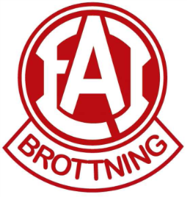

Läger med Jenny Fransson och Emil Sandahl i Eslöv!

Den 30 mars kommer Emil och Jenny till Eslöv för att hålla i träningsläger. Emil kommer köra två pass med killar och Jenny två pass med tjejer.

Anmälan: Senast den 25 mars, skriv antal killar respektive tjejer + klubb till brottning@eai.se FÖRST TILL KVARN GÄLLER då vi har begränsat antal platser.
Lunch: Givetvis ingår lunch!
Kostnad: 150 kr/Brottare, 80 Kr/ledare som vill ha lunch.
För vem: 10 år och uppåt, tränare angör om brottare klarar av ett ”tuffare” läger.
Plats: EAI-Brottnings lokal på Vasagatan 3 i Eslöv
Program:
Pass 1 tjejer kl: 9,30-11
Pass 1 killar kl: 11,15-12,45
Pass 2 tjejer kl: 13-14,30
Pass 2 killar kl: 14,45-16,15

Tjejer lunch och vila: kl: 11-13
Killar lunch och vila: kl: 12,45-14,45

Varmt Välkomna önskar EAI-Brottning!!
